Мастер – класс
«Изготовление сумки-рюкзака в стиле «пэчворк»»
( методическое пособие)
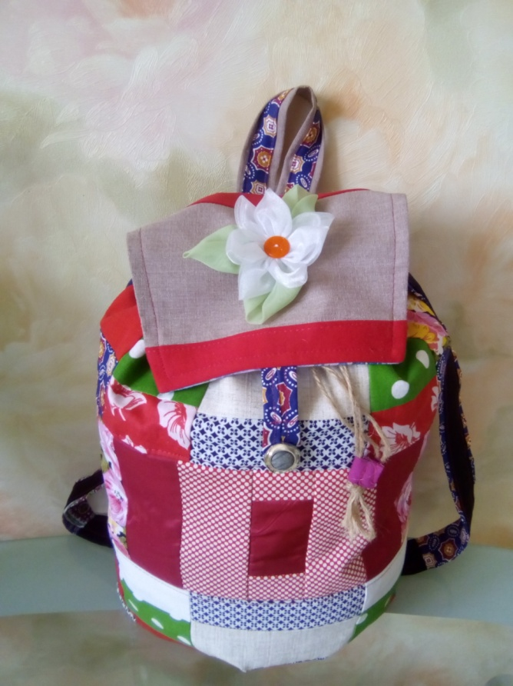
„Мода – это не перья и стразы, мода – это когда юбка хорошо сидит, когда брюки визуально удлиняют ноги. Когда женщина взяла в руки новую сумку, и у неё поменялась жизнь.“
Составитель: Чистякова Ольга Юрьевна
педагог дополнительного образования
Веселый рюкзак сшит из хлопка и бязи в стиле «пэчворк», внутри имеется двойной карман, оформлен съемным цветком из органзы, легкий и очень практичный, а широкие лямки позволяют безболезненно переносить тяжелое. Рюкзак апробирован и легко закрывается стянув веревку.

- Для работы нам понадобится:
Материалы: лоскутики разноцветной ткани, примерно одинаковой структуры, основа из ткани светлого тона по размеру рюкзака, на нее мы будем настрачивать лоскутики в технике « пэчворк» вида «полоска к полоске», ткань для подкладки рюкзака, шнурок, пуговицы, армированные швейные нитки.
Инструменты: ножницы, линейка закройщика, мелок, швейная машина, утюг.
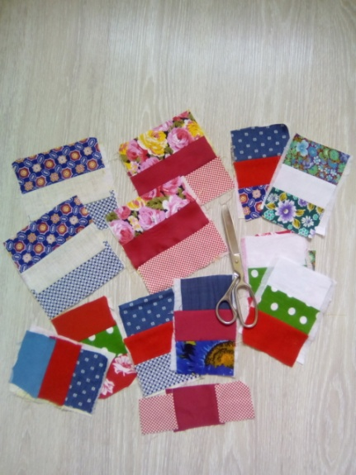
- Выкраиваем одинаковые разноцветные полоски размером 15см на 7 см (можно по своим размерам). Сшиваем между собой по три полоски в сочетании на свой вкус.
- Далее сшиваем заготовки в полосы по размеру рюкзака.

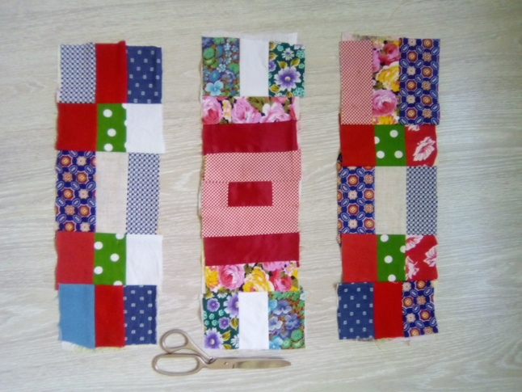
- Затем сшиваем полосы между собой. Получилась передняя сторона рюкзака.
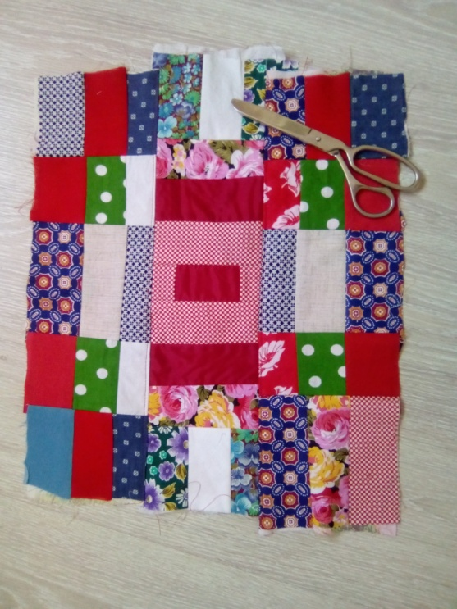

- Заготовки для задней стороны рюкзака.
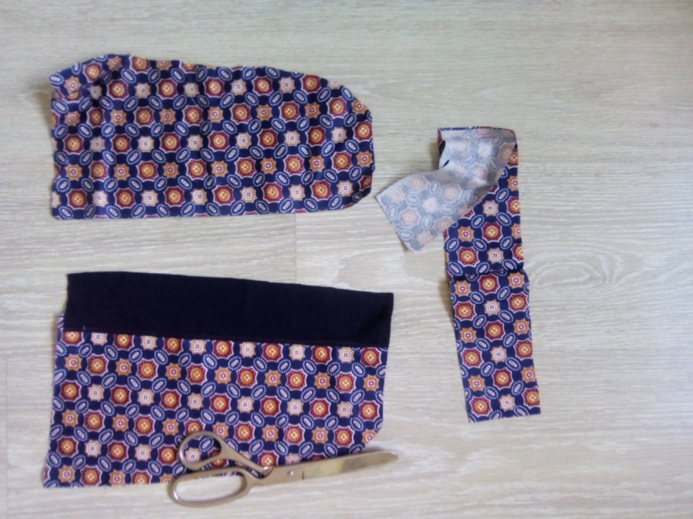
- Сшиваем заготовки по своему дизайну. Задняя сторона рюкзака готова.
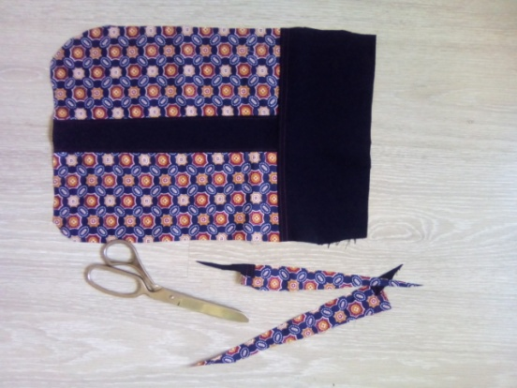
7. Изготавливаем клапан. Нам понадобится: два отреза ткани по размеру клапана, две полоски ткани шириной 5 см. для верхней петли длиной 16 см и петельки для пуговицы длиной 10см.
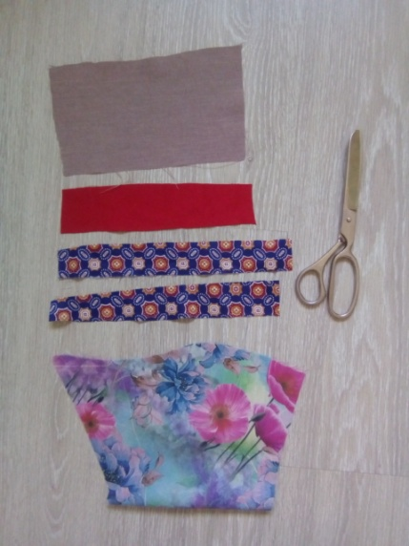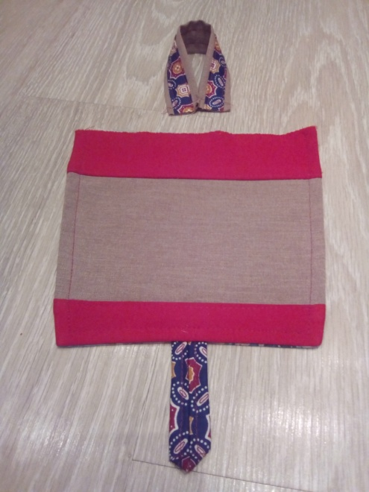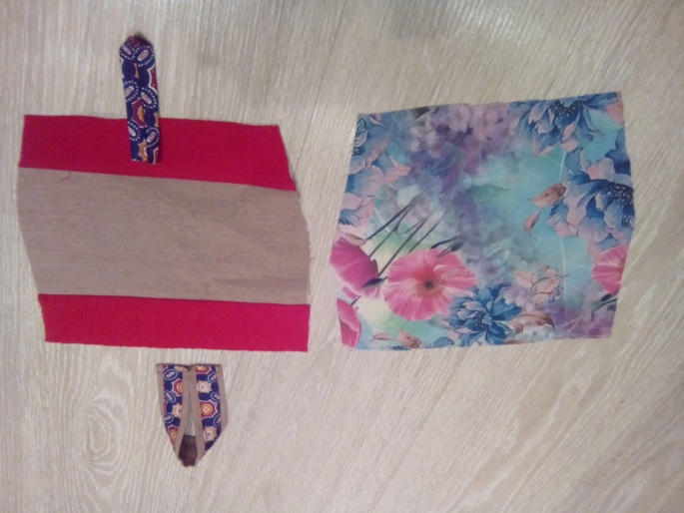
8.Пришиваем петлю для пуговицы к верхней детали клапана.
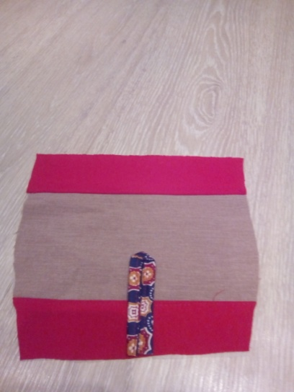
9.Складываем лицевую сторону верхней детали клапана с лицевой стороной нижней детали клапана, обтачиваем с трех сторон и выворачиваем, приутюживаем.
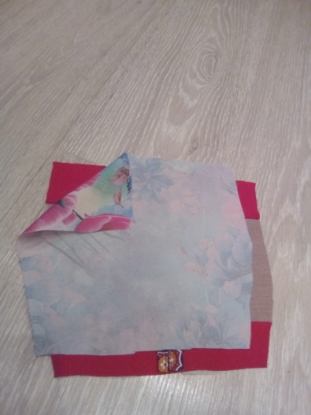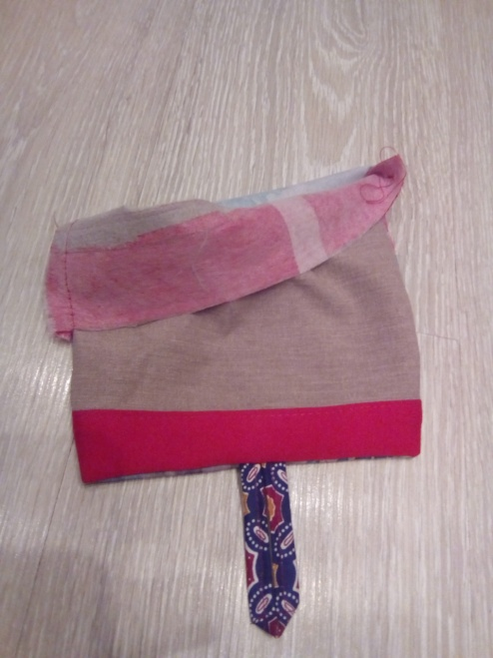
- Получились детали: клапан, верхняя петля, передняя и задняя стороны рюкзака.
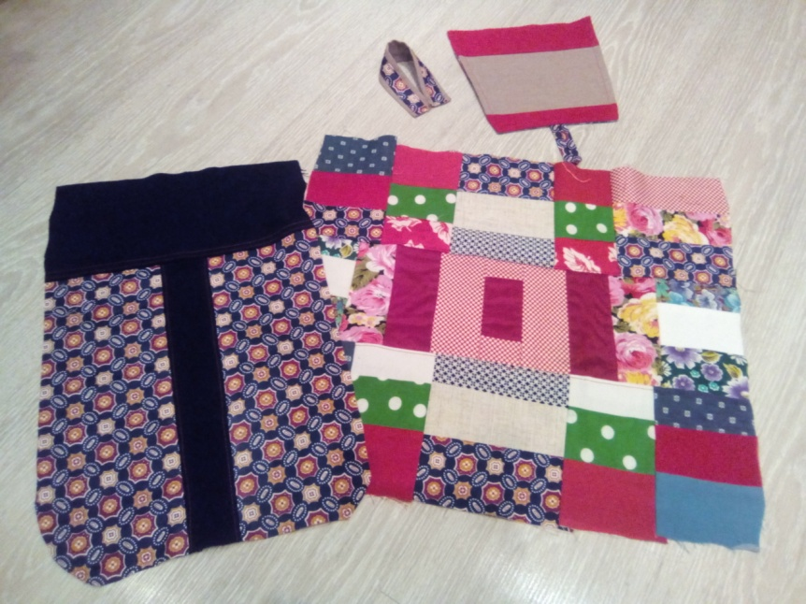
- Изготавливаем донышки в виде овала, две лямки длиной 62 см и шириной 5-7 см., двойную полоску ткани шириной 6см для обработки верхнего края рюкзака, стачиваем её в кольцо, оставляя отверстие для шнура.
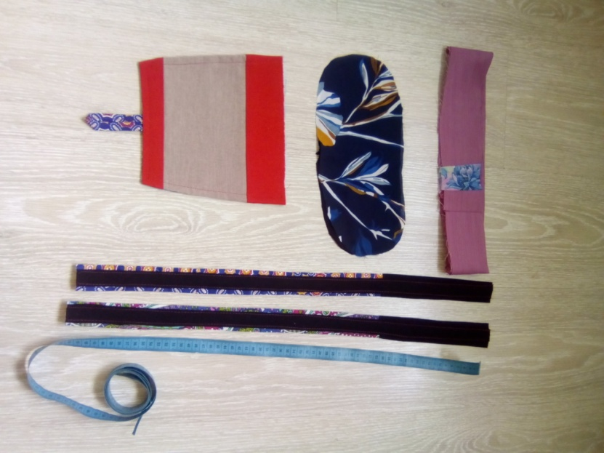

- Стачиваем лицевыми сторонами внутрь заднюю сторону рюкзакам с передней.
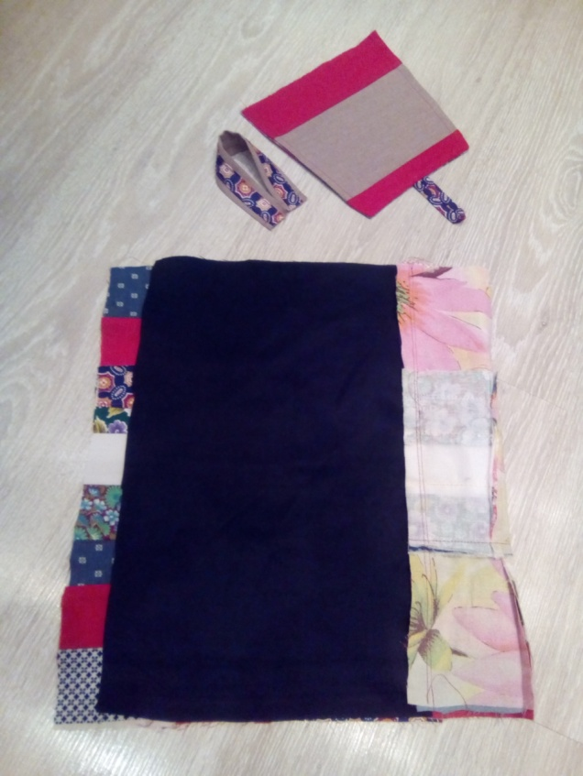

- Выворачиваем на лицевую сторону и пришиваем верхнюю петлю.
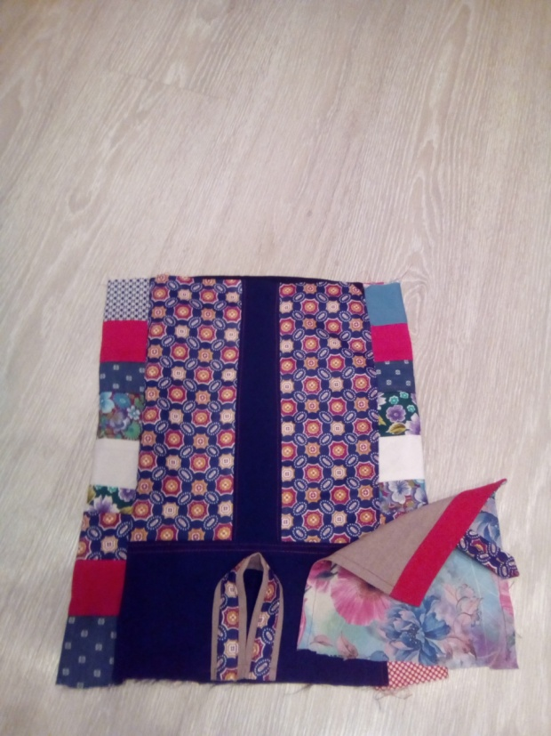
- Пришиваем лямки к верхнему и нижнему краю рюкзака на расстоянии 14-16 см. друг от друга.
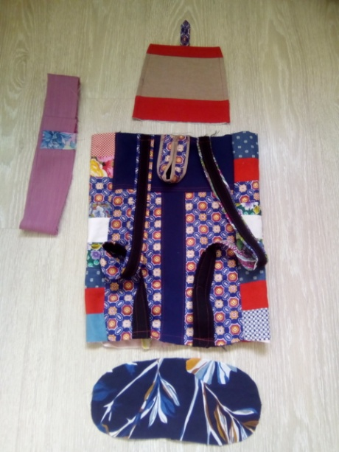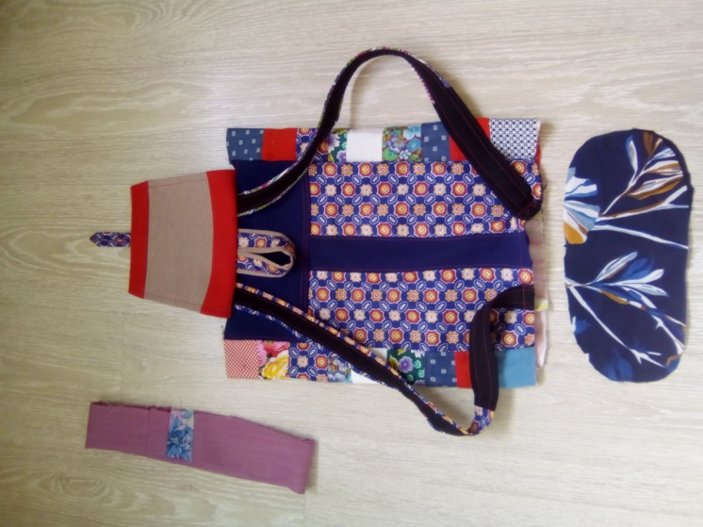
- Втачиваем дно.
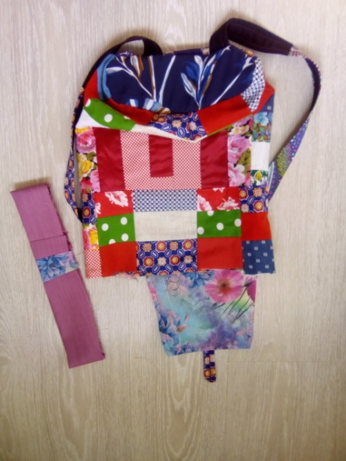

- Изготавливаем подкладку с внутренними карманами.
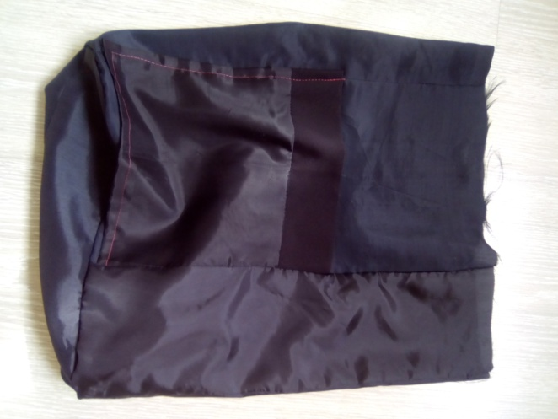
- Одеваем готовый подкладку изнаночной стороной к изнаночной стороне рюкзака.
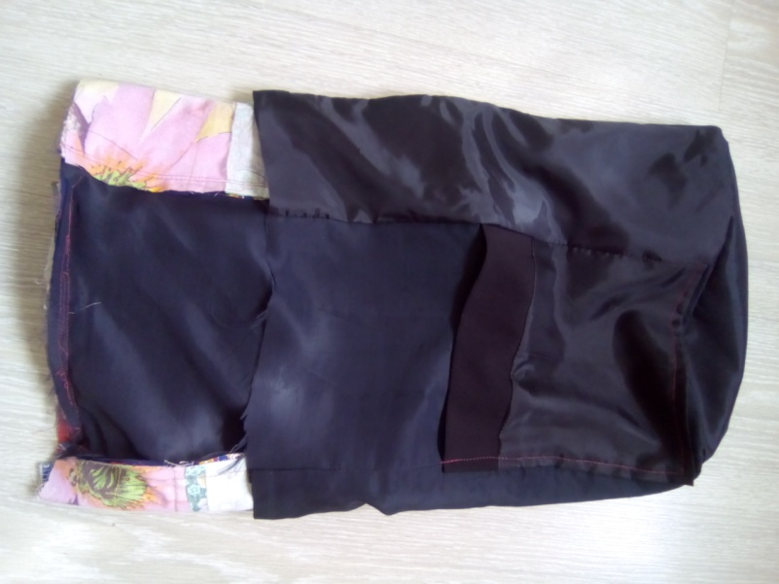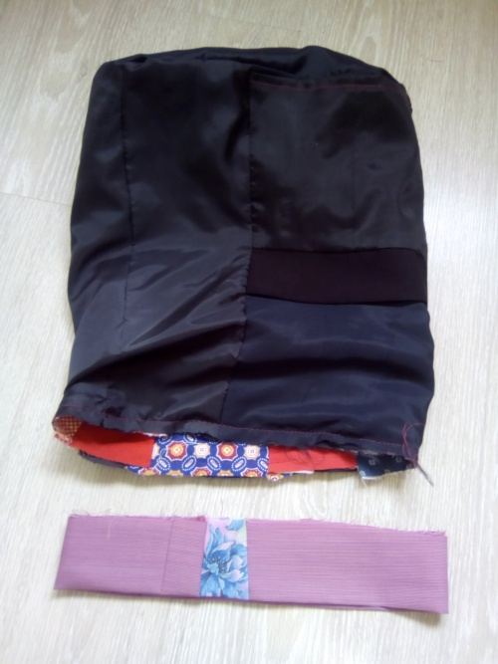
- Пришиваем заутюженную пополам полоску за одну сторону к верхнему краю рюкзака.
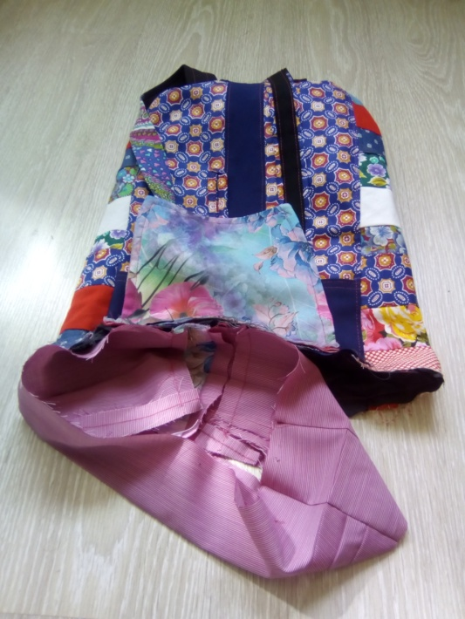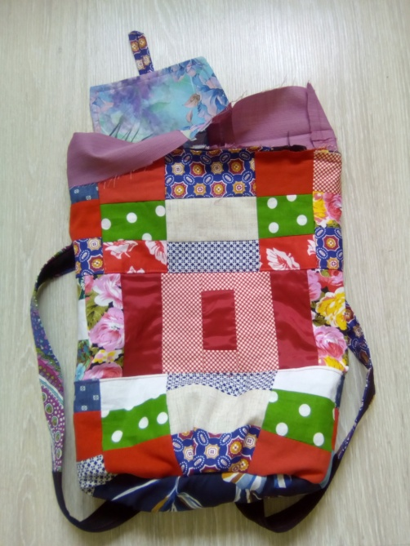

- Вставляем шнур и затягиваем. Два конца шнура связываем в один узел, что –бы шнур не проскочил в отверстие пришиваем фиксатор на шнур из ткани.
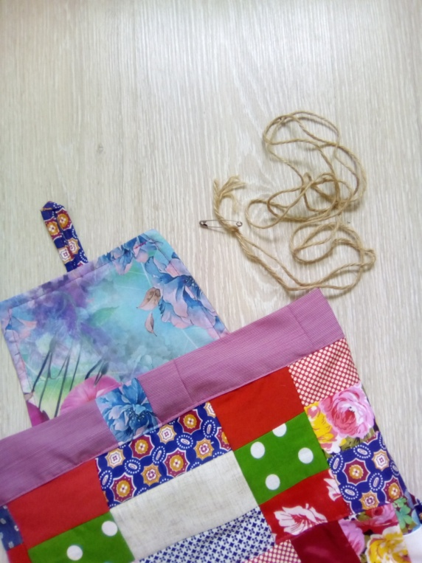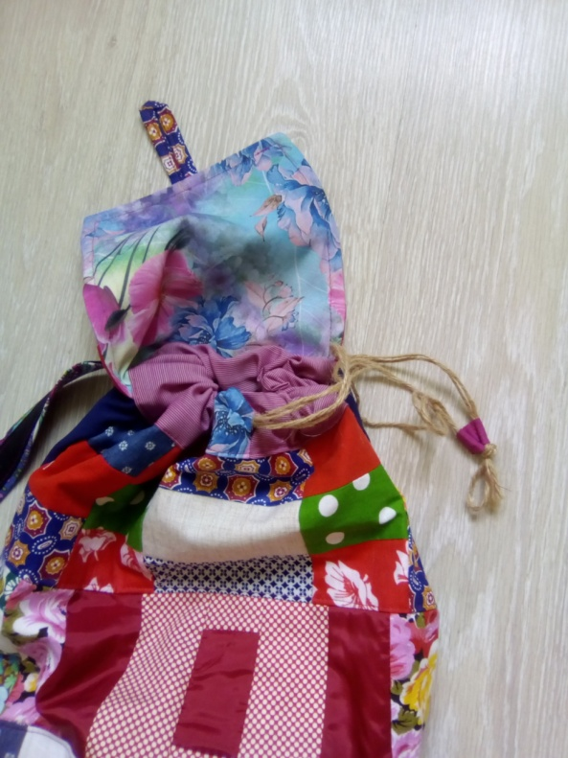

- Изготовление цветка из органзы. Нам понадобится 7 кружков из органы белого цвета и 3 квадрата из зеленой органзы для листочков.
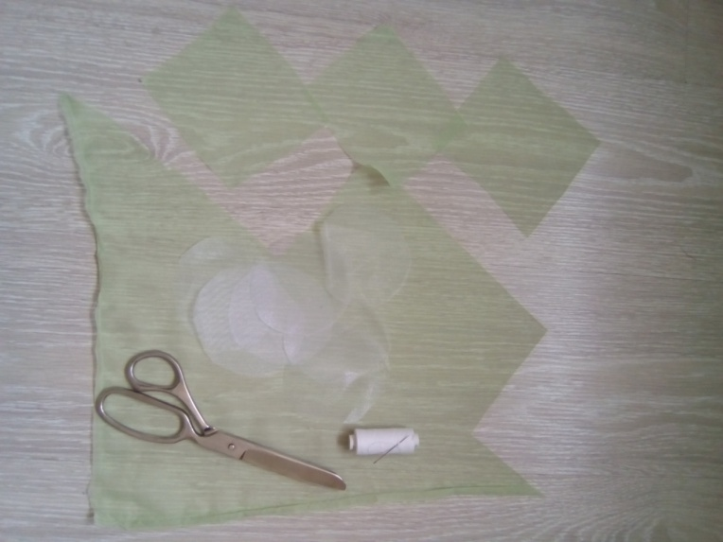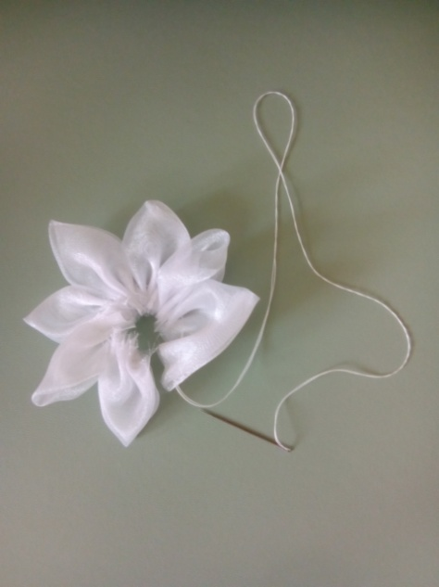
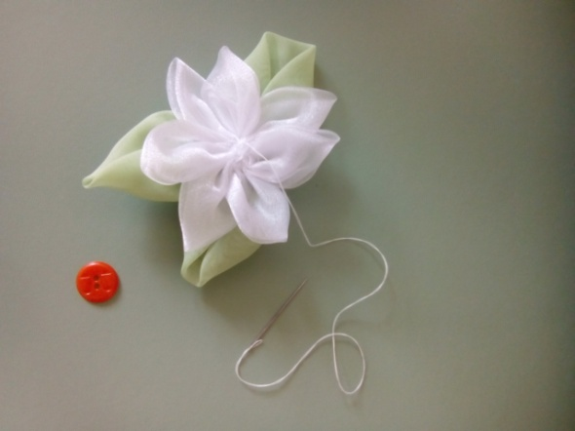
- Пришиваем цветок оранжевой пуговичкой на клапан рюкзака и пуговичку для застежки.

Готовый вид сумки – рюкзака.

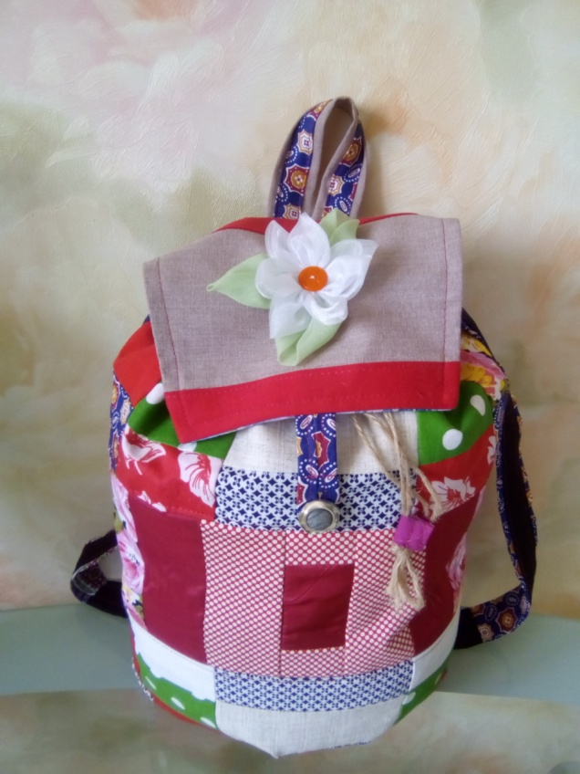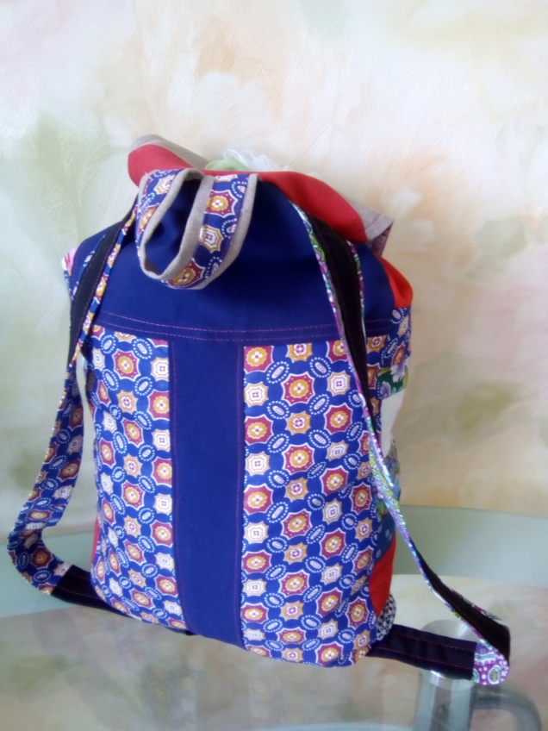

Живет повсюду красота,
Живет не где – нибудь, а рядом.
Всегда открыта нашим взглядам,
Всегда доступна и чиста!

